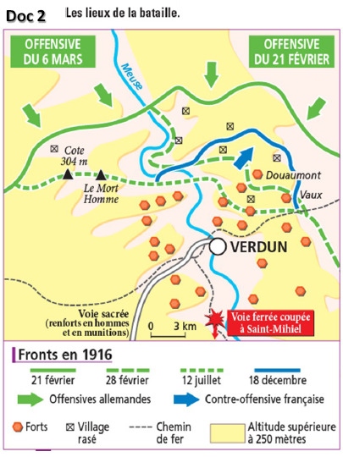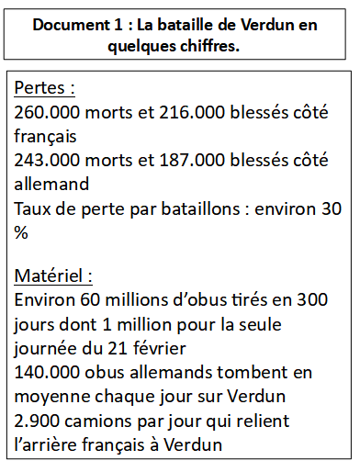

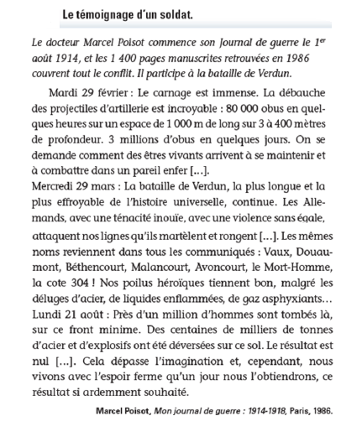

Questions :

1) Quelles violences subissent les combattants ?

2) En quoi peut-on parler d’une « guerre industrielle » pour qualifier la première guerre mondiale ?

3) Combien de jours environs a duré la bataille de Verdun, qu’elle en est le résultat (victimes et militairement) ?

4) Comment les civils sont-ils concernés par la batailles de Verdun ?

5) A l’aide des documents, dites-en quoi à partir de l’exemple de Verdun, la vie au front est un enfer pour les soldats mobilisés?

**Lettre d’un poilu (Verdun, 15 Juillet 1916**

« Mes chers parents;

Je suis encore vivant et en bonne santé, pas même blessé, alors que tout mes camarades sont tombés morts ou blessés aux mains de boches qui nous ont fait souffrir de mille horreurs, liquides enflammés, gaz asphyxiants, attaques […].

Ah. Grand Dieu, ici seulement, c’est la guerre. Je suis redescendu de première ligne ce matin. Je ne suis qu’un bloc de boue et j’ai dû faire racler mes vêtements avec un couteau car je ne pouvais plus me traîner, la boue collant à mes pans de capotes après mes jambes […]. J’ai eu soif; j’ai connu l’horreur de l’attente de la mort sous un tir de barrage inouï.

Je tombe de fatigue, voilà dix nuits que je passe en première ligne. Je vais me coucher, au repos dans un village à l’arrière où cela cogne cependant. J’ai sommeil, je suis plein de poux, je pue la charogne des macchabées. Je vous écrirais dès que je vais pouvoir. »

Lettre de Georges Gallois, 221e régiment d’infanterie, Paroles de poilus, Librio, 1998

Doc. 3 : Témoignages de guerre